ÖMER KUZEY AKSU  Yazılım Geliştirici Adayı | Backend (.NET & Python) | Bilişim Teknolojileri Öğrencisi  0543 264 7271 • omerkuzeyaksu@hotmail.com • Yenimahalle, Ankara  linkedin.com/in/kuzey-aksu-7a2013286 • omerkuzey.com.tr | 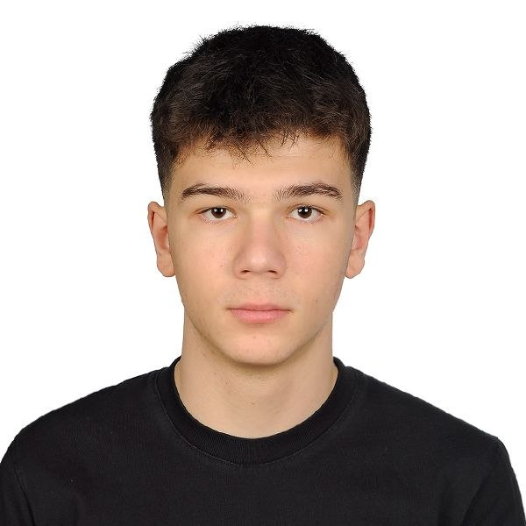

HAKKIMDA
Teknopark Ankara İvedik OSB Mesleki ve Teknik Anadolu Lisesi Bilişim Teknolojileri (Yazılım Geliştirme) bölümü 12. sınıf öğrencisiyim. Yazılım geliştirme tutkumu, ticaret ve finans dünyasının dinamikleriyle birleştirerek katma değer yaratan dijital çözümler ve SaaS ürünleri üzerine odaklanıyorum. .NET ekosistemi (C#, ASP.NET Core/MVC) ve Python ile sürdürülebilir backend mimarileri kuruyor; MySQL ve SQL Server ile ölçeklenebilir veritabanı yapıları tasarlıyorum. Endüstriyel otomasyon, envanter yönetimi ve finans entegrasyonları alanlarında gerçek iş problemlerine çözüm üreten projeler geliştiriyorum. Teknopar'ın endüstriyel otomasyon ve Ar-Ge odaklı çalışmalarını yakından takip ediyorum; kış stajında backend geliştirme ve otomasyon süreçlerine katkı sağlamayı hedefliyorum.
EĞITIM
Bilişim Teknolojileri (Yazılım Geliştirme Bölümü) — Lise — Teknopark Ankara İvedik OSB Mesleki ve Teknik Anadolu Lisesi Eylül 2023 – Haziran 2027 (12. Sınıf)
İŞ DENEYIMI
Yazılım Mühendisi & Finans Operasyonları — Mutlu Japon (Yarı Zamanlı, Uzaktan) Eylül 2024 – Devam Ediyor
- Otomotiv yedek parça (Japon & Kore grubu) sektöründe faaliyet gösteren firmanın dijital dönüşüm ve yazılım süreçlerini yönetiyorum.
- İşletmeye özel uçtan uca Stok Takip Otomasyonu, faturalama ve finansal raporlama sistemlerinin backend mimarisini (.NET & MySQL) geliştirdim.
- E-Fatura entegrasyonları ve dijital finans operasyonlarının yönetimini üstlenerek süreç optimizasyonu sağladım.
- Firmanın kurumsal web platformu altyapısını kurguladım ve güncel tutuyorum.
- Firmanın Instagram (@mutlu_japon), Facebook (@mutlu_japon) ve LinkedIn hesaplarının sosyal medya yönetimini yürütüyorum.
PROJELER
Stok Takip ve Finans Otomasyonu — Mutlu Japon Mart 2026 – Devam Ediyor
- Yedek parça ve perakende işletmeleri için anlık stok yönetimi, barkodlama, dinamik faturalama ve finansal raporlama sunan masaüstü otomasyon sistemi. (C#, WinForms, MySQL)
Mutlu Japon Otomotiv Kurumsal Web Platformu — Mutlu Japon Ekim 2025 – Devam Ediyor
- Japon ve Kore araç gruplarının yedek parça envanterini modern bir arayüzle sunan, hızlı müşteri iletişimi ve stok bilgilendirme odaklı kurumsal web projesi. (ASP.NET Core, HTML5)
Kelebek Oturma Sistemi (Desktop)
- Sınıf oturma düzenini kural ihlali kalmadan otomatik olarak yerleştiren, MEB/ÖSYM standartlarında raporlar üreten Windows uygulaması. (C#, WinForms, MySQL)
Kelebek Oturma Sistemi (Web)
- Masaüstü sürümünün web adaptasyonu; akıllı sınıf yerleşim algoritmalarını tarayıcı üzerine taşıyan bulut tabanlı sistem. (ASP.NET MVC, C#, SQL Server)
Can Oto Tamir Yönetim Altyapısı
- Oto tamirhanesi için randevu, hizmet listesi ve iletişim imkanı sunan kurumsal web sitesi. (HTML5, CSS3, JS, ASP.NET Core)
Maybey Pastanesi Web Platformu
- Modern ve şık tasarıma sahip, ürün vitrini ve iletişim odaklı pastane web platformu. (HTML5, CSS3, JS, ASP.NET Core)
TEKNIK YETENEKLER
Backend: .NET (C#, ASP.NET Core / MVC), Python
Veritabanı: MySQL, SQL Server
Frontend: HTML5, CSS, JavaScript
Diğer: WinForms, Finans & E-Fatura Entegrasyonları, Fusion360, Adobe Photoshop, Adobe After Effects
Yapay Zeka: Prompt Engineering
SERTIFIKALAR
BTK Akademi: Uygulamalarla SQL Öğreniyorum (2025); Kotlin ile Android Mobil Uygulama Geliştirme Temelleri (2025); Unity İle Eğitici Oyunlar (2024); Unity ile Dijital Oyun Geliştirmeye Giriş (2024); Projelerle Arduino Programlama (2023); App Inventor ile Mobil Uygulama Geliştirme (2023)
SoloLearn: Python Developer (2024)
Talent Coders: Engineers Summit (2025)
Life and Care for People: Erasmus+ Health & Meals (2025)
EF (Education First): New York — 3 Haftalık İngilizce Dil Eğitimi Programı
GençTek: 2 yıldır üye — Ankara GençTek Zirvesi katılım sertifikaları
DILLER VE SINAV SONUÇLARI
Türkçe (Anadil) • İngilizce — IELTS 6.0 • SAT: 1000
REFERANSLAR
Birol Küle — Rekabet Kurumu Başkanı
Hakan Dördü — Canis Teknoloji, Sahibi

